**技能習得プリント（顕微鏡）**

１．【　基本操作　顕微鏡の使い方　】

**物を拡大して見る**

　（１）一番倍率の（　　　　　　　）を最初に使って観察をする。

　（２）ステージを接眼レンズから（　　　　　　　　　）ピントを合わせる。

　（３）プレパラートを動かし，観察したい物を（　　　　　　　）に移動する。

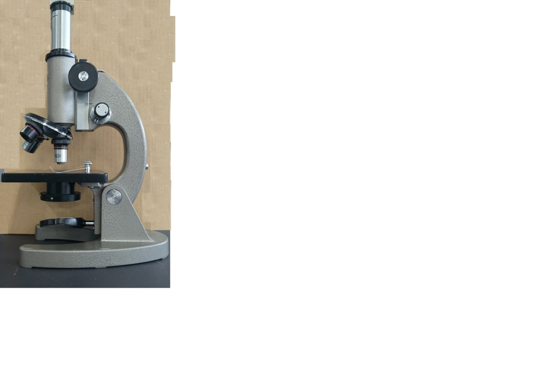

接眼レンズ

調節ねじ

鏡筒

絞り

ステージ

反射鏡

鏡脚（台）

対物レンズ

アーム

レボルバー

２．【　基本操作　顕微鏡の使い方　確認すべき項目　】

顕微鏡を正しく操作できているかチェックし合おう。

チェック者名　　　　　　　　　　　　　　　　　　　　できた・・・○　　できなかった・・・×

|  |  |
| --- | --- |
| 項　　　　目 | 達成度 |
| ①　一番倍率の低い対物レンズを最初に使って観察をする。 |  |
| ②　ステージを接眼レンズから遠ざけるようにしてピントを合わせている。 |  |
| ③　プレパラートを動かし，観察したい物を視野の中央に移動している。 |  |

**（　）組（　）番　氏名（　　　　　　　　　　）**

**身近な生物を観察しよう：ワークシート　観察２**

　　　　　　　　　　　　　　　　　　　　　１年　　　組　　　　番　氏名

**やってみよう**

◆オタマジャクシが生息していたのはどんな環境でしたか。

◆オタマジャクシが生息していた田んぼの水にはどんなものが見えますか。

**予　想**　オタマジャクシは何を食べて成長しているか予想しよう。

自分の予想

**観察の目的**

**観察方法**

田んぼの水を　　　　　　　　　　　　　　　　　　で拡大して観察する。

（方　法）

**観察結果　スケッチには必ず倍率をつける。**

**実験結果から分かったこと**

**まとめ**

**水中の小さな生物**

顕微鏡の使い方



接眼レンズ

調節ねじ

鏡筒

絞り

ステージ

反射鏡

鏡脚（台）

対物レンズ

アーム

レボルバー

①　対物レンズを一番低倍率

　　のものにする。

②　視野全体が均一に明るく

見えるようにする。

③　見たいものがレンズの真下に

くるようにとめる。

④　プレパラートと対物レンズを

できるだけ近づける。

⑤　接眼レンズをのぞいてピント

を合わせる。

⑥　しぼりを回して，はっきり

見えるように調節する。

 ※高倍率にするときはレボルバーを回して，高倍率の対物レンズにする。